PROJET ELISTAT
Enrichir la vie des personnes âgées grâce à l'art-thérapie
2020-1-TR01-KA227-ADU-097696

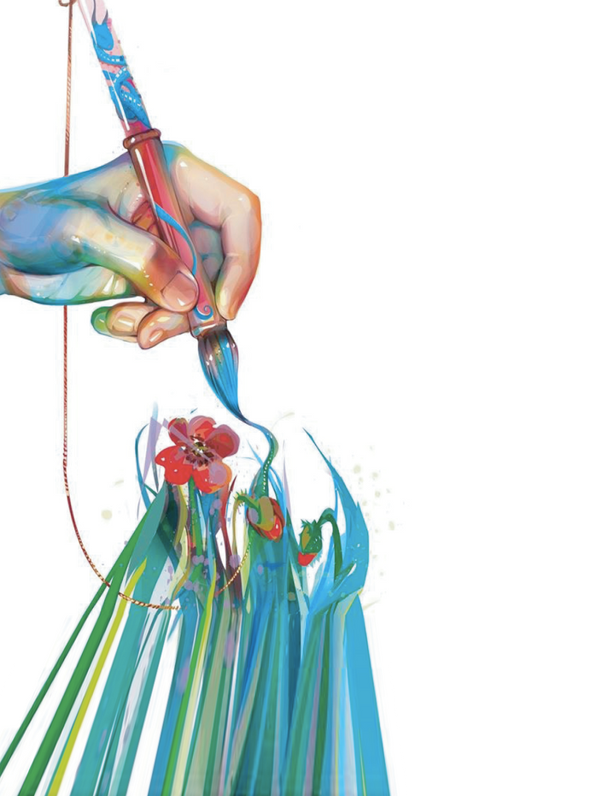
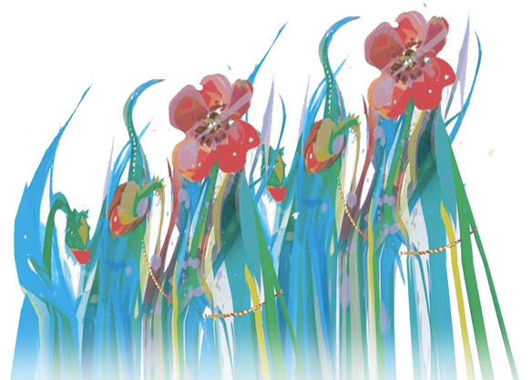
Ressources Et Références Utiles
Catégorie/ Sujet | Lien/ Référence | Langues
Articles et conseils pratiques pour une utilisation générale et pour des types de difficultés spécifiques | https://arttherapyresources.com.au | Anglais, arabe, chinois, néerlandais, français, allemand, italien
Articles et conseils pratiques pour une utilisation générale et pour des types de difficultés spécifiques | M. Corrado, D. Wolf, L. Bills (2022) - Trauma triptych : inviting cross-disciplinary collaboration in art therapy, social work, and psychiatry (International Journal of Art Therapy, 27(4), 169-181, https://www.tandfonline.com/doi/full/10.1080/17454832.2022.2123011) | Anglais
Articles et conseils pratiques pour une utilisation générale et pour des types de difficultés spécifiques | Consortium européen pour l'éducation aux thérapies artistiques (2021) - Rapport SATTIE PHASE 1 : Promouvoir l'excellence dans l'enseignement des thérapies artistiques au niveau européen (https://www.ecarte.info/_files/ugd/a16ace_a31c84dcf8714b87ad194a981b5dee74.pdf) | Anglais
Articles et conseils pratiques pour une utilisation générale et pour des types de difficultés spécifiques | D. Fancourt, K. Warran, H. Aughterson (2020) - Résumé des données probantes pour la politique : Le rôle des arts dans l'amélioration de la santé et du bien-être. Rapport au ministère du numérique, de la culture, des médias et du sport. UK Gov. (https://assets.publishing.service.gov.uk/government/uploads/system/uploads/attachment_data/file/929773/DCMS_report_April_2020_finalx__1_.pdf) | Anglais
Articles et conseils pratiques pour une utilisation générale et pour des types de difficultés spécifiques | D. Sesar (2023) - L'art-thérapie : L'art peut-il nous aider à guérir ? (https://www.thecollector.com/art-therapy-can-art-help-heal) | Anglais
Articles et conseils pratiques pour une utilisation générale et pour des types de difficultés spécifiques | Groupe parlementaire multipartite britannique sur les arts, la santé et le bien-être (2017) - Rapport d'enquête (https://www.culturehealthandwellbeing.org.uk/appg-inquiry/Publications/Creative_Health_Inquiry_Report_2017_-_Second_Edition.pdf) | Anglais
Articles et conseils pratiques pour une utilisation générale et pour des types de difficultés spécifiques | 100 exercices d'art-thérapie, Shelley Klammer : https://intuitivecreativity.typepad.com/expressiveartinspirations/100-art-therapy-exercises.html | Anglais
Articles et conseils pratiques pour une utilisation générale et pour des types de difficultés spécifiques | 100 idées d'art-thérapie et exercices d'art-thérapie : https://artistro.com/blogs/news/100-art-therapy-exercises-your-path-to-harmony-from-artistro | Anglais
Articles et conseils pratiques pour une utilisation générale et pour des types de difficultés spécifiques | 100 idées de thérapie par l'art : https://www.alternativetomeds.com/blog/art-therapy-ideas | Anglais
Articles et conseils pratiques pour une utilisation générale et pour des types de difficultés spécifiques | Artisanat pour personnes âgées : 15 projets amusants que les personnes âgées peuvent facilement réaliser : https://loaids.com/elderly-crafts | Anglais
Articles et conseils pratiques pour une utilisation générale et pour des types de difficultés spécifiques | Nash, J. (2022) - Expressive Arts Therapy : 15 Creative Activities and Techniques : https://positivepsychology.com/expressive-arts-therapy/#techniques | Anglais
Livres sur la thérapie par les arts expressifs | Sally Atkins, Melia Snyder (2018) - Nature-based Expressive Arts Therapy (Londres : Jessica Kingsley Publishers). | Anglais
Livres sur la thérapie par les arts expressifs | A. de Botton (2021) - Le dessin comme thérapie : Se connaître par l'art (L'école de la vie) | Anglais
Livres sur la thérapie par les arts expressifs | Susan I. Buchalter (2009) - Art Therapy Techniques and Applications (Londres : Jessica Kingsley Publishers) | Anglais
Livres sur la thérapie par les arts expressifs | Susan I. Buchalter (2011) - Art Therapy and Creative Coping Techniques for Older Adults (Londres : Jessica Kingsley Publications). | Anglais
Livres sur la thérapie par les arts expressifs | Susan I. Buchalter (2017) - 250 techniques d'art-thérapie brèves, créatives et pratiques : Un guide pour les cliniciens et les clients (Londres : Jessica Kingsley Publications) | Anglais
Livres sur la thérapie par les arts expressifs | J. Campbell et al. (1999) - Art Therapy Race and Culture (Londres : Jessica Kingsley Publishers). | Anglais
Livres sur la thérapie par les arts expressifs | T. Crocker, S.M. Carr (2021) - Clay Work and Body Image in Art Therapy : Using Metaphor and Symbolism to Heal (Routledge) | Anglais
Livres sur la thérapie par les arts expressifs | C. Case, T. Dalley (2014) - Handbook of Art Therapy (Londres/ New York : Routledge) | Anglais
Livres sur la thérapie par les arts expressifs | C. Elbrecht (2012) - Trauma Healing at the Clay Field : A Sensorimotor Art Therapy Approach (Londres : Jessica Kingsley Publications). | Anglais
Livres sur la thérapie par les arts expressifs | D.E. Gussak, M.L. Rosal (Eds.)(2016) - The Wiley Handbook of Art Therapy (Wiley Clinical Psychology Handbooks/ Wiley-Blackwell) | Anglais
Livres sur la thérapie par les arts expressifs | D. Henley (2002) - Clayworks in Art Therapy : Plying the Sacred Circle (Londres : Jessica Kingsley Publishers) | Anglais
Livres sur la thérapie par les arts expressifs | L.D. Hinz (2019) - Continuum des thérapies expressives : A Framework for Using Art in Therapy (Routledge) | Anglais
Livres sur la thérapie par les arts expressifs | S. Hogan (2016) - Art Therapy Theories : A Critical Introduction (Londres/ New York : Routledge) | Anglais
Livres sur la thérapie par les arts expressifs | E.G. Horovitz (2017) - A Guide to Art Therapy Materials, Methods, and Applications (Routledge) | Anglais
Livres sur la thérapie par les arts expressifs | J. L. King (2016) - Art Therapy, Trauma, and Neuroscience : Theoretical and Practical Perspectives (New York : Routledge) | Anglais
Livres sur la thérapie par les arts expressifs | R. Knishinsky (2022) - Healing with Clay : Un guide pratique du plus ancien remède naturel de la Terre ( Healing Arts Press) | Anglais
Livres sur la thérapie par les arts expressifs | Paolo J. Knill, Stephen K. Levine, Ellen G. Levine (2005) - Principles and Practice of Expressive Arts Therapy : Toward a Therapeutic Aesthetics (Londres : Jessica Kingsley Publishers) | Anglais
Livres sur la thérapie par les arts expressifs | L. Leone (2020) - Craft in Art Therapy : Diverse Approaches to the Transformative Power of Craft Materials and Methods (Routledge) | Anglais
Livres sur la thérapie par les arts expressifs | Malchiodi, C. A. (2011) - Handbook of Art Therapy (The Guilford Press) | Anglais
Livres sur la thérapie par les arts expressifs | Cathy A. Malchiodi (2020) - Trauma and Expressive Arts Therapy : Brain, Body, and Imagination in the Healing Process (Guilford Publications) | Anglais
Livres sur la thérapie par les arts expressifs | J. Meyerowitz-Katz, D. Reddick (eds.) (2017) - Art Therapy in the Early Years. Interventions thérapeutiques auprès des nourrissons, des tout-petits et de leurs familles (Londres/ New York : Routledge). | Anglais
Livres sur la thérapie par les arts expressifs | C.H. Moon (2010) - Materials & Media in Art Therapy (Routledge) | Anglais
Livres sur la thérapie par les arts expressifs | S. McNicol, L. Brewster (2019) - Bibliothérapie (Facet Publishing) | Anglais
Livres sur la thérapie par les arts expressifs | E. Partridge (2019) - Art Therapy with Older Adults (Londres : Jessica Kingsley Publishers). | Anglais
Livres sur la thérapie par les arts expressifs | L. Scobie (2017) - 365 jours d'art : Un exercice créatif pour chaque jour de l'année (Hardie Grant) | Anglais
Livres sur la thérapie par les arts expressifs | D.E. Waller (2014) - Becoming a Profession : History of Art Therapy 1940-1982 (Psychology Revivals) (Londres/ New York : Routledge). | Anglais
Livres sur la thérapie par les arts expressifs | D.E. Waller (2014) - Group Interactive Art Therapy (Londres/ New York : Routledge) | Anglais
Articles et conseils pratiques sur les techniques et outils spécifiques de l'art-thérapie - Activités d'éveil corporel et sensoriel | https://www.thirstyforart.com/blog/mindful-body-scan-art-therapy | Anglais
Articles et conseils pratiques sur les techniques et outils spécifiques de l'art-thérapie - Activités d'éveil corporel et sensoriel | https://digitalcommons.lesley.edu/cgi/viewcontent.cgi?article=1661&context=expressive_theses | Anglais
Articles et conseils pratiques sur les techniques et outils spécifiques de l'art-thérapie - Activités d'éveil corporel et sensoriel | https://www.arttherapynj.com/post/increasing-body-awareness-body-outline-in-art-therapy | Anglais
Articles et conseils pratiques sur les techniques et outils spécifiques de l'art-thérapie - Activités sensorielles et d'éveil corporel | https://www.mentalhelp.net/stress/emotional-impact/ | Anglais
Articles et conseils pratiques sur les techniques et outils spécifiques de l'art-thérapie - Activités sensorielles et d'éveil corporel | https://innergrowththerapy.com/how-art-therapy-uses-the-5-senses-and-helps-to-reconnect-to-the-body/ | Anglais
Articles et conseils pratiques sur les techniques et outils spécifiques de l'art-thérapie - Activités d'éveil corporel et sensoriel | https://www.creativehearthealer.com/blog-1/using-your-5-senses-during-art-journaling-to-manage-stress | Anglais
Articles et conseils pratiques sur les techniques et outils spécifiques de l'art-thérapie - Activités d'éveil corporel et sensoriel | https://creativityintherapy.com/2016/05/create-a-sensory-self-soothing-kit/ | Anglais
Articles et conseils pratiques sur les techniques et outils spécifiques de l'art-thérapie - Activités sensorielles et d'éveil corporel | https://www.artastherapy.ca/art-as-therapy-blog/2016/9/3/stress-and-the-five-senses | Anglais
Articles et conseils pratiques sur les techniques et outils spécifiques de l'art-thérapie - Argile | Idées et projets en argile : https://artsyprettyplants.com/air-dry-clay-ideas/ | Anglais
Articles et conseils pratiques sur les techniques et outils spécifiques de l'art-thérapie - Argile | Idées et projets en argile : https://www.pillarboxblue.com/easy-air-dry-clay-ideas/ | Anglais
Articles et conseils pratiques sur les techniques et outils spécifiques de l'art-thérapie - Collage | https://creativityintherapy.com/2012/07/collage-art-therapy-part-1/ | Anglais
Articles et conseils pratiques sur les techniques et outils spécifiques de l'art-thérapie - Coloriage | https://www.amazon.com/Masterpiece-Coloring-Adult-Stress-Therapy/dp/B01FZCV2U4 | Anglais
Articles et conseils pratiques sur les techniques et outils spécifiques de l'art-thérapie - Création de marionnettes et de masques | Bianca Roberts (2023) - Le pouvoir de la thérapie par les marionnettes aide de nombreux résidents de maisons de retraite à rester éternellement jeunes :  https://agedcarenews.com.au/2023/01/24/the-power-of-puppet-therapy-helping-many-aged-care-residents-stay-forever-young/ | Anglais
Articles et conseils pratiques sur les techniques et outils spécifiques de l'art-thérapie - Création de marionnettes et de masques | Créer des marionnettes et des masques pour l'art-thérapie :  https://arttherapyresources.com.au/puppets-masks/ | Anglais
Articles et conseils pratiques sur les techniques et outils spécifiques de l'art-thérapie - Création de marionnettes et de masques | Comment faire des marionnettes en papier | Idées faciles pour faire des marionnettes | Artisanat : https://www.youtube.com/watch?v=MQDR5Glz-7E | Anglais
Articles et conseils pratiques sur les techniques et outils spécifiques de l'art-thérapie - Création de marionnettes et de masques | Comment fabriquer une marionnette à main :  https://www.wikihow.com/Make-a-Hand-Puppet | Anglais
Articles et conseils pratiques sur les techniques et outils spécifiques de l'art-thérapie - Création de marionnettes et de masques | Comment construire une marionnette de qualité :  https://www.instructables.com/How-to-Build-a-Quality-Puppet/ | Anglais
Articles et conseils pratiques sur les techniques et outils spécifiques de l'art-thérapie - Création de marionnettes et de masques | https://www.thirstyforart.com/blog/mask-art-therapy-activity | Anglais
Articles et conseils pratiques sur les techniques et outils spécifiques de l'art-thérapie - Création de marionnettes et de masques | https://www.twinkl.com.tr/resource/my-inner-self-and-outer-self-portrait-activity-us-he-4 | Anglais
Articles et conseils pratiques sur les techniques et outils spécifiques de l'art-thérapie - Création de marionnettes et de masques | https://www.uua.org/re/tapestry/children/windows/session1/143351.shtml | Anglais
Articles et conseils pratiques sur les techniques et outils spécifiques de l'art-thérapie - Création de marionnettes et de masques | https://ermer.weebly.com/inner-vs-outer-self.html | Anglais
Articles et conseils pratiques sur les techniques et outils spécifiques de l'art-thérapie - Musicothérapie | https://whmusictherapy.com/2011/07/how-are-you-a-song-about-feelings/ | Anglais
Articles et conseils pratiques sur les techniques et outils spécifiques de l'art-thérapie - Musicothérapie | https://thriveworks.com/blog/music-therapy-encanto-can-help-process-emotions/ | Anglais
Articles et conseils pratiques sur les techniques et outils spécifiques de l'art-thérapie - Origami | Art Therapy American Association, The Art of Origami : An Art Therapist Explains its History and Use in Trauma Work (L'art de l'origami : un art-thérapeute explique son histoire et son utilisation dans le traitement des traumatismes) : https://arttherapy.org/blog-origami-toshiko-kobayashi/ | Anglais
Articles et conseils pratiques sur les techniques et outils spécifiques de l'art-thérapie - Origami | Société britannique d'origami : https://www.britishorigami.org/ | Anglais
Articles et conseils pratiques sur les techniques et outils spécifiques de l'art-thérapie - Origami | L'origami facile pour les débutants : 27 projets pour commencer : https://www.gathered.how/papercraft/easy-origami-for-beginners/ | Anglais
Articles et conseils pratiques sur les techniques et outils spécifiques de l'art-thérapie - Origami | Les bienfaits de la pratique de l'origami sur la santé mentale/"Améliorer la vie, un pli à la fois" : https://origamipulse.com/ | Anglais
Articles et conseils pratiques sur les techniques et outils spécifiques de l'art-thérapie - Origami | Livret Origami Pulse : https://origamipulse.files.wordpress.com/2019/05/origami-pulse-booklet.-get-started-with-origami.pdf | Anglais
Articles et conseils pratiques sur les techniques et outils spécifiques de l'art-thérapie - Origami | Zhao, F., Gaschler, R., Kneschke, A., Radler, S., Gausmann, M., Duttine, C., & Haider, H. (2020) - Origami folding : Taxing resources necessary for the acquisition of sequential skills (PLoS One, 15(10), e0240226, https://journals.plos.org/plosone/article?id=10.1371/journal.pone.0240226) | Anglais
Articles et conseils pratiques sur les techniques et outils spécifiques de l'art-thérapie - Peinture | https://www.linkedin.com/pulse/plein-air-painting-therapy-sarah-pollock?trk=pulse-article_more-articles_related-content-card | Anglais
Articles et conseils pratiques sur les techniques et outils spécifiques de l'art-thérapie - Peinture | https://www.sarahburnsstudio.com/life-of-a-wandering-artist-blog/2017/6/22/artists-social-anxiety-1-plein-air-art-therapy | Anglais
Articles et conseils pratiques sur les techniques et outils spécifiques de l'art-thérapie - Peinture | https://www.outdoorpainter.com/artists-helping-art-therapy-for-struggling-adults/ | Anglais
Articles et conseils pratiques sur les techniques et outils spécifiques de l'art-thérapie - Peinture | https://www.youtube.com/watch?v=pW55JsM3xOo | Anglais
Articles et conseils pratiques sur les techniques et outils spécifiques de l'art-thérapie - Peinture | L'art-thérapie : Peignez ce que vous ressentez (en utilisant la roue des émotions de Robert Plutchik) : https://design.tutsplus.com/tutorials/art-therapy-paint-what-you-feel--cms-29956 | Anglais
Articles et conseils pratiques sur les techniques et outils spécifiques de l'art-thérapie - Peinture | Feuilles de travail sur l'art thérapeutique : https://www.therapistaid.com/therapy-worksheets/art/none | Anglais
Articles et conseils pratiques sur les techniques et outils spécifiques de l'art-thérapie - Peinture | Les 7 principaux avantages psychologiques de la peinture : https://www.flavoursholidays.co.uk/blog/psychological-benefits-of-painting/ | Anglais
Articles et conseils pratiques sur les techniques et outils spécifiques de l'art-thérapie - Peinture | S. Mastandrea, S. Fagioli, V. Biasi (2019) - Art et bien-être psychologique : Linking the Brain to the Aesthetic Emotion. (Frontiers in Psychology, https://www.frontiersin.org/articles/10.3389/fpsyg.2019.00739/full) | Anglais
Articles et conseils pratiques sur les techniques et outils spécifiques de l'art-thérapie - Poésie | https://youngwritersproject.org | Anglais
Articles et conseils pratiques sur les techniques et outils spécifiques de l'art-thérapie - Poésie | https://sanctuarycenters.org/blog/poetry-therapy-guide-to-the-hidden-mind-antidote-to-chaos/ | Anglais
Articles et conseils pratiques sur les techniques et outils spécifiques de l'art-thérapie - Poésie | https://kingdompen.org/the-hidden-art-of-blackout-poetry/ | Anglais
Articles et conseils pratiques sur les techniques et outils spécifiques de l'art-thérapie - Poésie | https://www.youtube.com/watch?v=zf6k8aW2Toc | Anglais
Articles et conseils pratiques sur les techniques et outils spécifiques de l'art-thérapie - Poésie | https://poetrytherapy.org/ | Anglais
Articles et conseils pratiques sur les techniques et outils spécifiques de l'art-thérapie - Poésie | https://www.goodtherapy.org/learn-about-therapy/types/poetry-therapy | Anglais
Articles et conseils pratiques sur les techniques et outils spécifiques de l'art-thérapie - Poésie | Guide du séminaire sur la thérapie par la poésie, par Todd Fries : https://toddharrisfries.weebly.com/uploads/5/1/9/9/5199097/poetry_therapy_seminar.pdf | Anglais
Articles et conseils pratiques sur les techniques et outils spécifiques de l'art-thérapie - Poésie | Thérapie par la poésie : https://www.goodtherapy.org/learn-about-therapy/types/poetry-therapy | Anglais
Articles et conseils pratiques sur les techniques et outils spécifiques de l'art-thérapie - Poésie | Feuilles de travail pour l'écriture expressive : Une collection de PDF : https://positivepsychology.com/self-expressive-writing-worksheets-collection-11-pdfs/ | Anglais
Articles et conseils pratiques sur les techniques et outils spécifiques de l'art-thérapie - Poésie | Sites web et organisations d'intérêt sur la thérapie par la poésie et la bibliothérapie : du site web de l'Association nationale pour la thérapie par la poésie (National Association for Poetry Therapy) : https://poetrytherapy.org/Organizations-of-Interest | Anglais
Articles et conseils pratiques sur les techniques et outils spécifiques de l'art-thérapie - Poésie | M. Wexler (2014) - Un programme de poésie pour les personnes très âgées. Narrative perspective on one therapeutic model (Journal of Poetry Therapy, 27(1), 35-46, https://www.tandfonline.com/doi/full/10.1080/08893675.2014.871811) | Anglais
Articles et conseils pratiques sur les techniques et outils spécifiques de l'art-thérapie - Personnes et relations | Travailler avec les conflits par la médiation visuelle - Marian Liebmann :  https://www.academia.edu/64487367/Workshop_Working_with_Conflict_through_Visual_Mediation | Anglais
Articles et conseils pratiques sur les techniques et outils spécifiques de l'art-thérapie - Personnes et relations | 6 façons dont l'art-thérapie peut aider les personnes souffrant de pertes de mémoire :  https://lesley.edu/article/6-ways-that-art-therapy-can-help-people-with-memory-loss | Anglais
Articles et conseils pratiques sur les techniques et outils spécifiques de l'art-thérapie - Régression/stimulation cérébrale | https://stats.stackexchange.com/questions/246302/left-hand-right-hand-side-nomenclature-in-regression-models | Anglais
Articles et conseils pratiques sur les techniques et outils spécifiques de l'art-thérapie - Régression/stimulation cérébrale | https://arttherapyspot.com/2012/05/26/non-dominant-hand-ar/ | Anglais
Articles et conseils pratiques sur les techniques et outils spécifiques de l'art-thérapie - Régression/stimulation cérébrale | https://www.psychologies.co.uk/non-dominant-hand-writing-therapy/ | Anglais
Articles et conseils pratiques sur les techniques et outils spécifiques de l'art-thérapie - Savon | April Brown (2018) - Guide du débutant sur la fabrication de savon naturel : Comment fabriquer un savon doux entièrement naturel et soigneusement confectionné à la main. | Anglais
Articles et conseils pratiques sur les techniques et outils spécifiques de l'art-thérapie - Savon | Savon à la glycérine fait à la main : https://www.youtube.com/watch?v=bxVNyh4ylIc | Anglais
Articles et conseils pratiques sur les techniques et outils spécifiques de l'art-thérapie - Savon | Comment fabriquer du savon entièrement naturel : https://www.greenmatters.com/p/how-to-make-all-natural-soap-homemade | Anglais
Articles et conseils pratiques sur les techniques et outils spécifiques de l'art-thérapie - Savon | Comment faire du savon à la glycérine : https://www.youtube.com/watch?v=3nwgm5GRDrQ | Anglais
Articles et conseils pratiques sur les techniques et outils spécifiques de l'art-thérapie - Savon | Les bienfaits du savon artisanal fabriqué à partir d'ingrédients naturels : https://botanicalpaperworks.com/blog/benefits-of-handmade-soap/ | Anglais
Associations professionnelles - American Art Therapy Association | https://arttherapy.org | Anglais
Associations professionnelles - Association britannique des art-thérapeutes | https://www.baat.org | Anglais
Associations professionnelles - Alliance pour la culture, la santé et le bien-être | https://www.culturehealthandwellbeing.org.uk | Anglais
Magasin d'artisanat en ligne - il fournit des outils et des matériaux, mais aussi des tutoriels et des idées. | https://www.hobbyland.eu | Anglais, italien, allemand, français, espagnol

